- Phần supported assets chỉ có mỗi phần “AI-assisted cultural environment kit” thui ạ. Cả cái marketplace này tụi em chỉ làm loại asset này thui ạ
_________________________________________________________________________
- Bọn em chọn luôn blockchain network là Polygon ạ, anh có thể điền cái đấy vô web
- Bọn em tập trung vào environment kit nên chắc asset chỉ cần liên quan đến environmental kit thôi ạ, chắc rút gọn xuống 2 asset mặc định thui ạ, hông cần nhiều vội
- Optional: Anh có thể enabled để bọn em paste ảnh display của cái asset đc khum ạ. Hoặc là có 3 cái asset ở homepage đầu í, thì anh paste sẵn lên luôn, cả display lẫn khi bấm vào. Xong rồi nó có cái thanh để mình sang ảnh sau í ạ
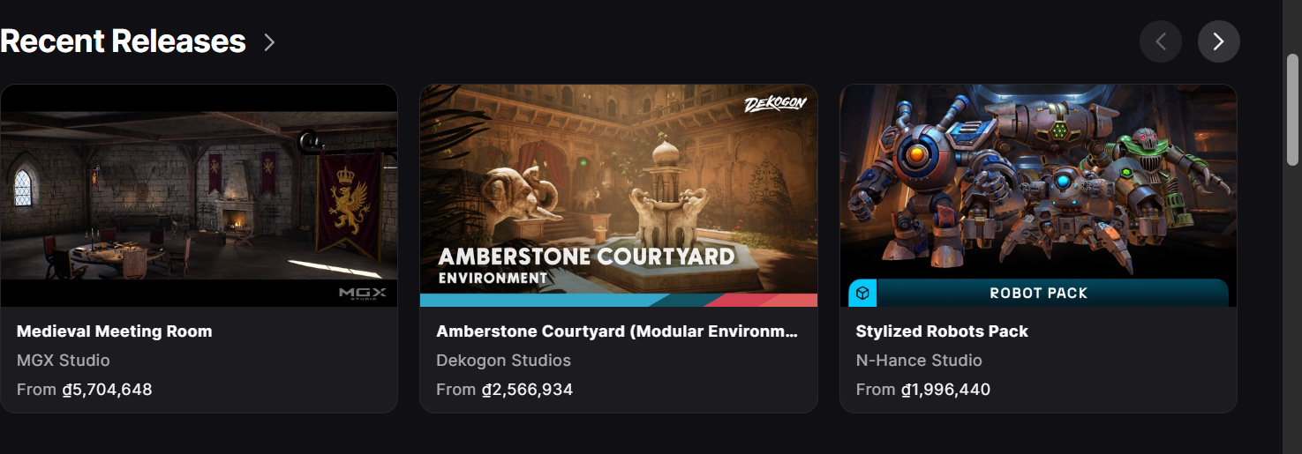
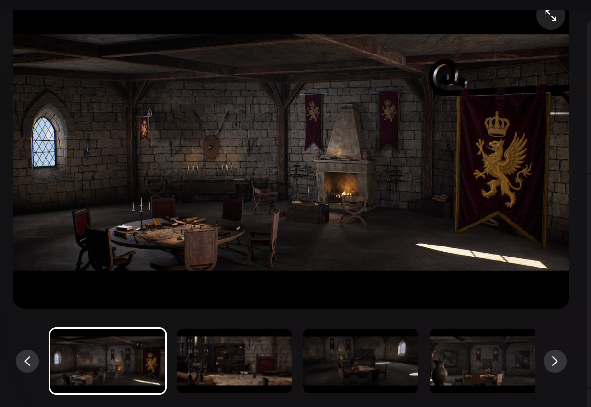
Em đang có sẵn ảnh cho 2 cái asset mặc định environmental kit cũ đây ạ, để anh paste vào luôn. Ảnh chung sẽ là ở phần display ngoài luôn, còn ảnh tách layer, asset thì là bên trong, ở đoạn bấm sang trái phải:
- Hue Imperial Court environment kit

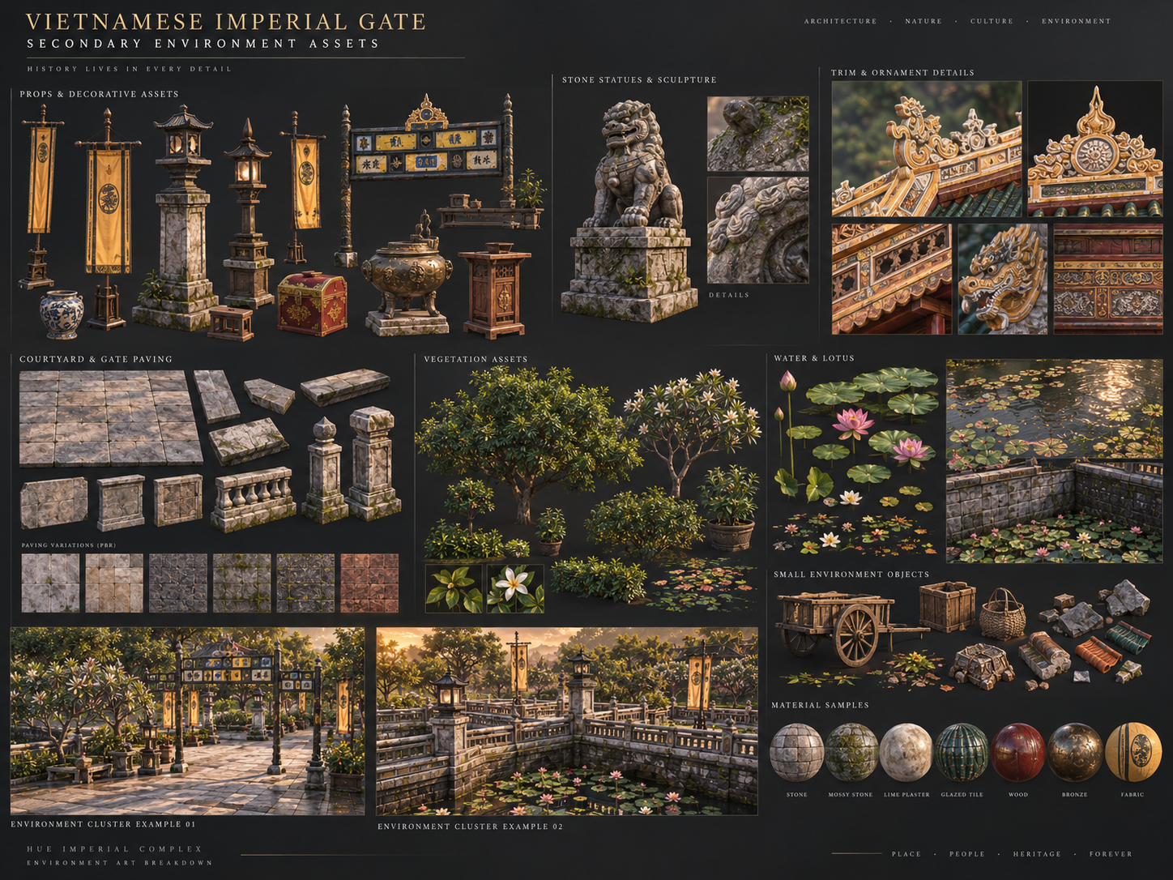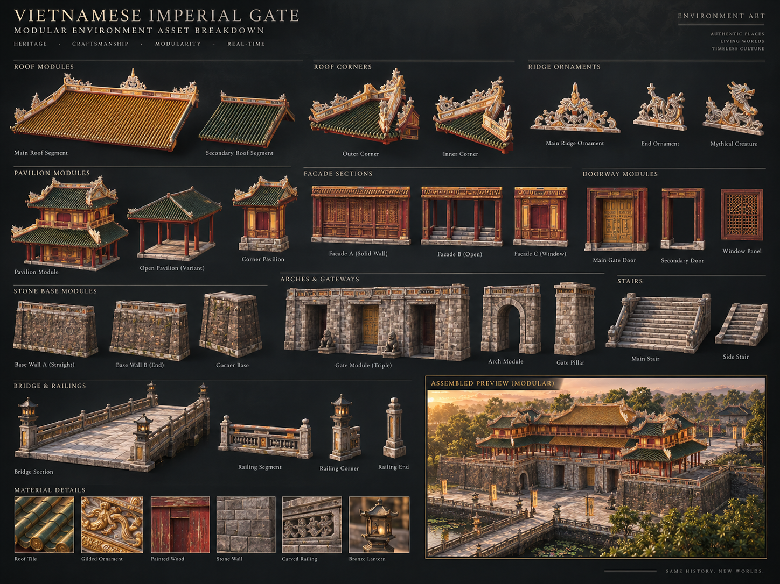

- Bat Trang Pottery Village kit
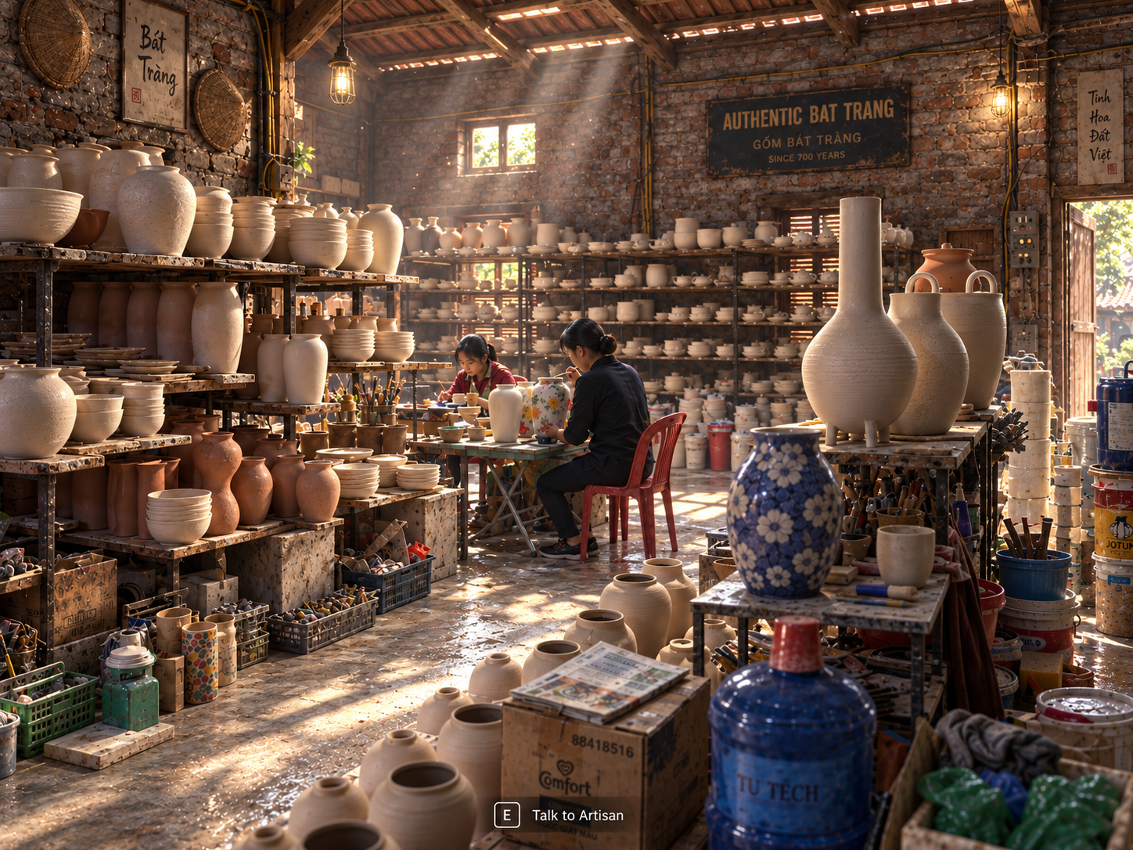
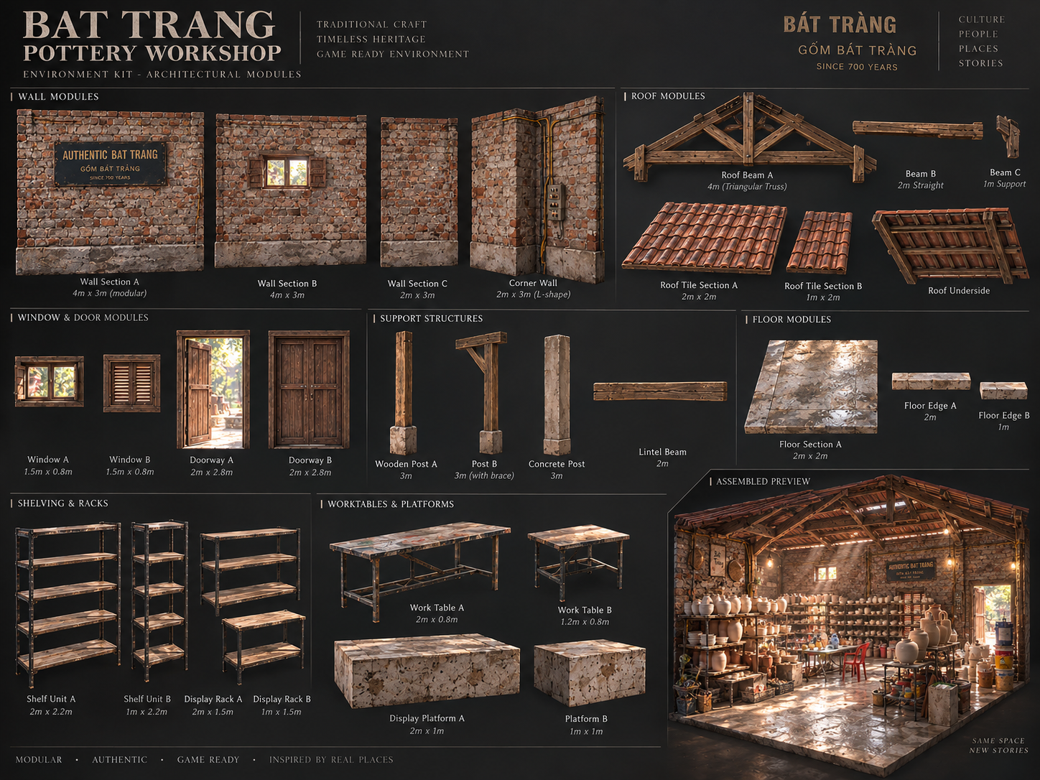
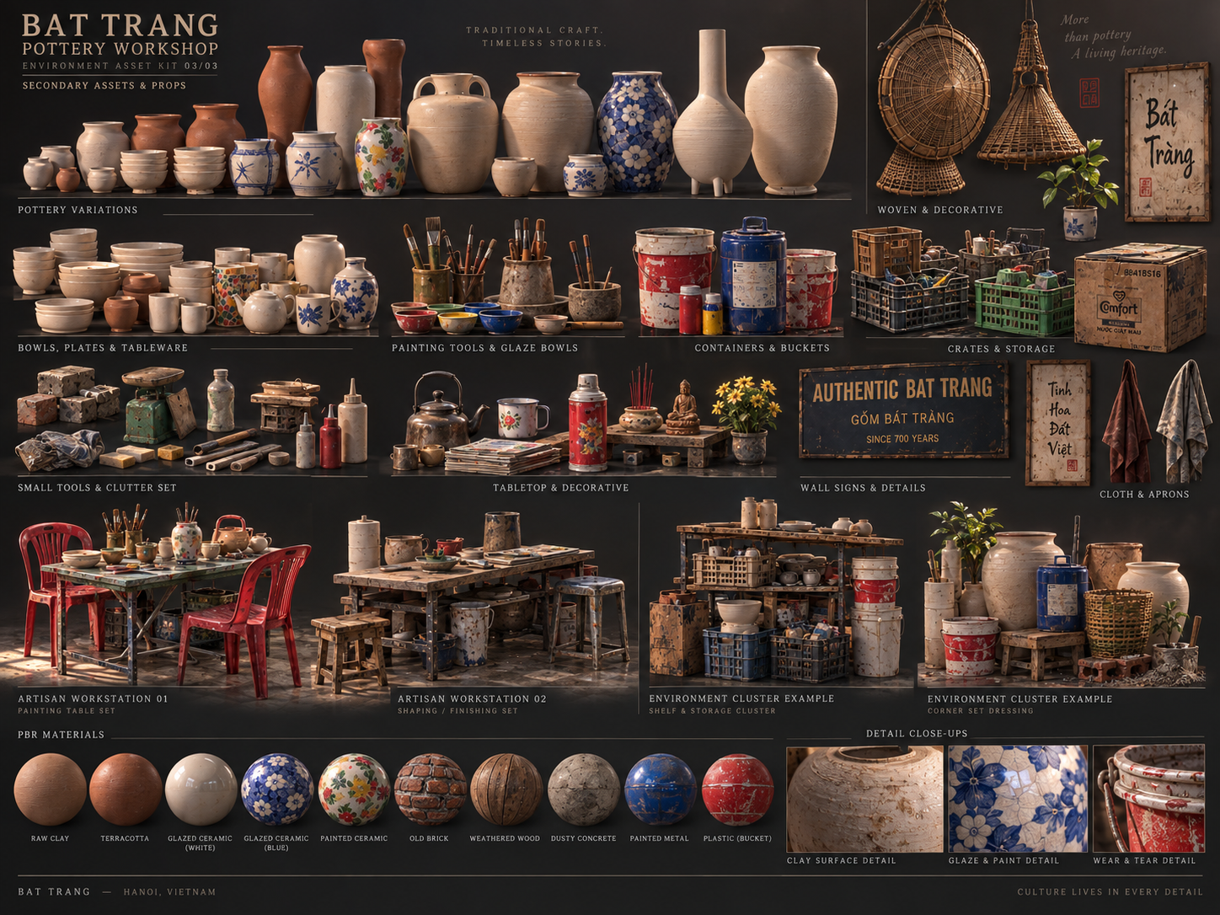
____________________________________________________________________________
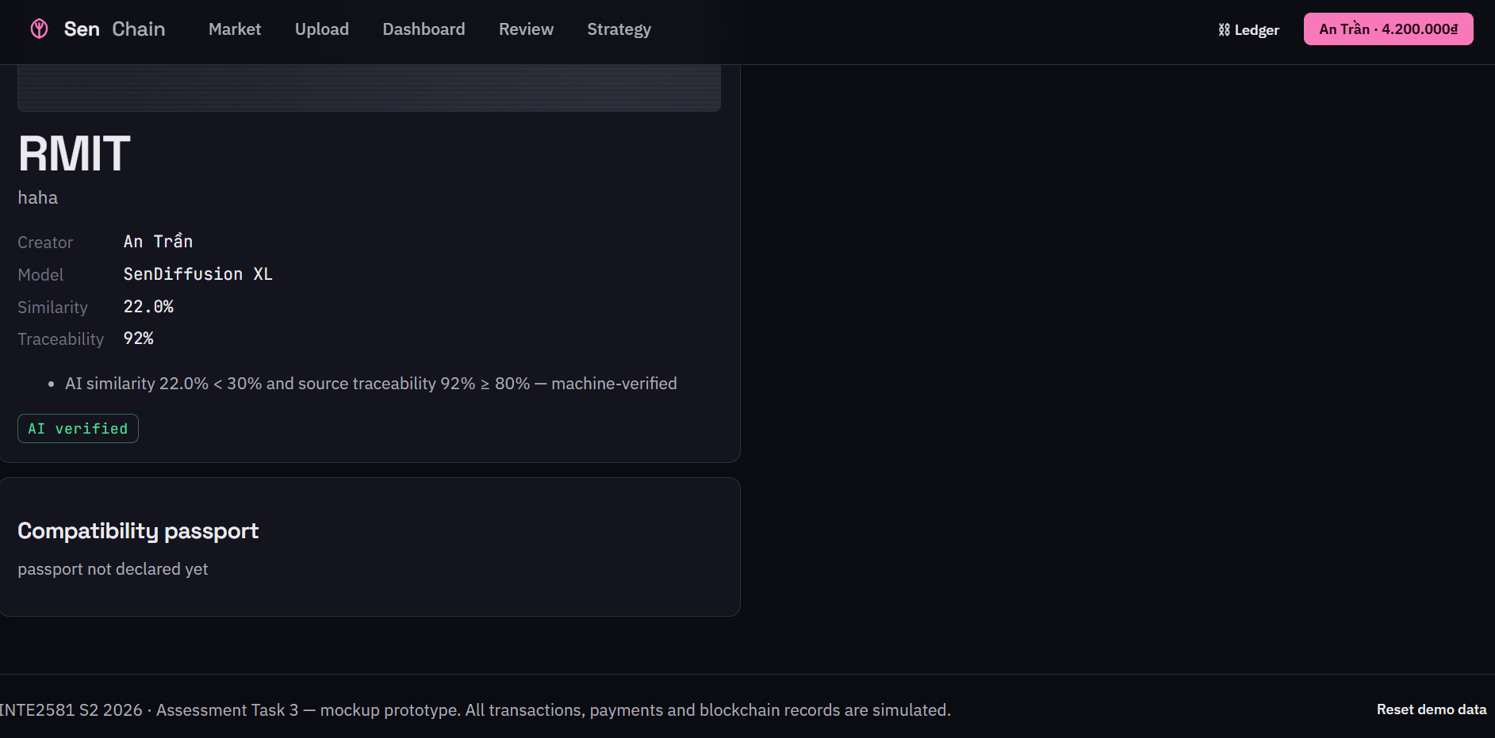
Hiện tại phần Uploaded Asset đang thiếu Compatibility Passport. Phần này cần nằm chung trong bước Verification với AI Provenance Layer, tức là hai lớp verification này chạy song song trước khi asset được phép blockchain registration.
Flow em muốn như sau:
- Sau khi creator upload asset, hệ thống chuyển sang Verification.
- Trong phần Compatibility Passport, creator trước tiên sẽ tự chọn các platform mà họ muốn asset tương thích. Nên có một dashboard để chọn platform, ví dụ:
Unity, Unreal Engine, Web/GLTF...
Ý ở đây là creator chủ động xác định target platform và thiết kế asset theo technical requirements của các platform đó.
- Sau khi chọn platform và bấm Run Compatibility Check, UI hiển thị trạng thái loading rồi lần lượt kiểm tra các tiêu chí technical compatibility. Kiểu vầy ne
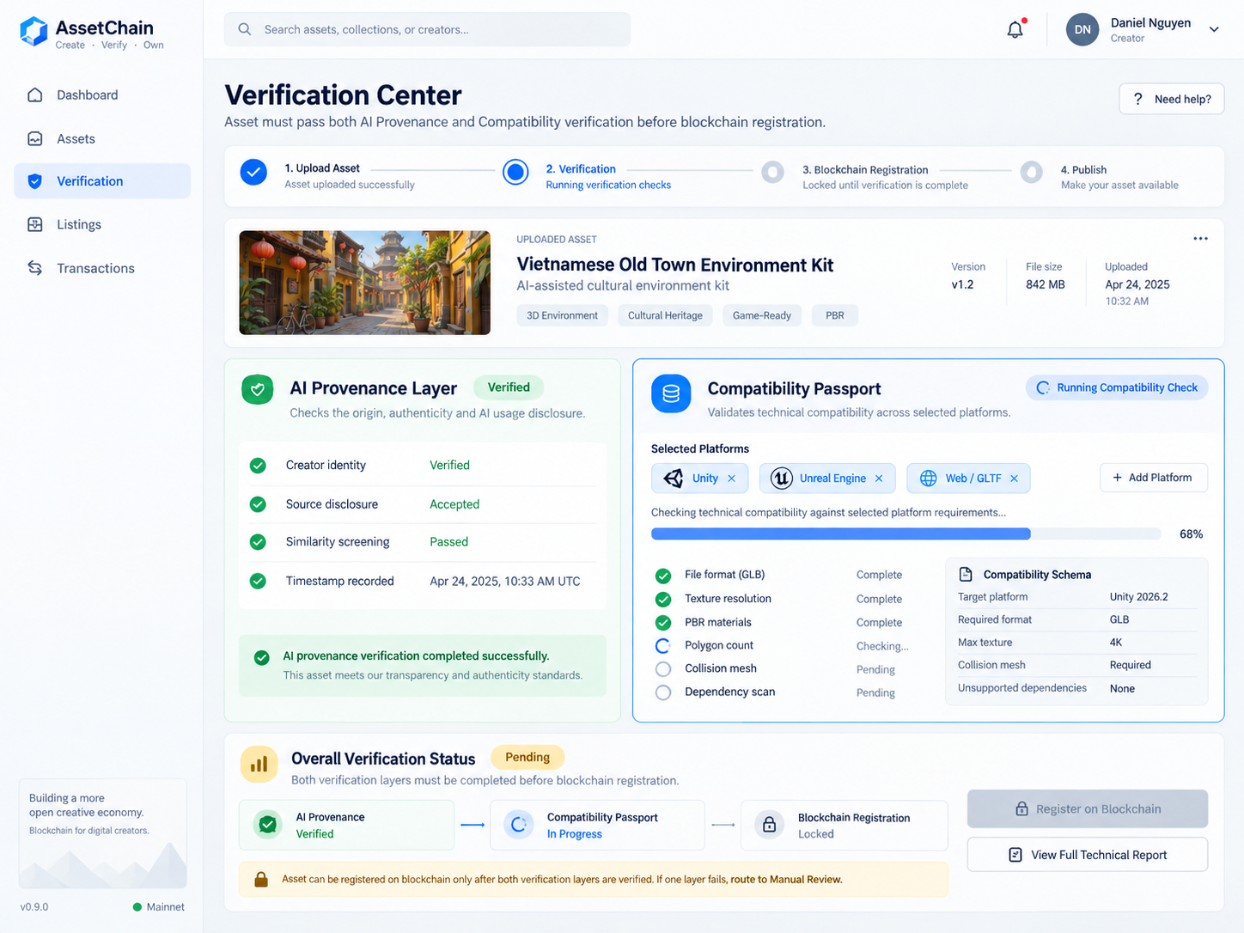
- Kết quả Compatibility Passport:
  - Nếu tất cả tiêu chí đều ✓ → Compatibility Verified
  - Nếu có ít nhất một tiêu chí ✕ → Needs Review, chuyển sang reviewer để kiểm tra thêm.
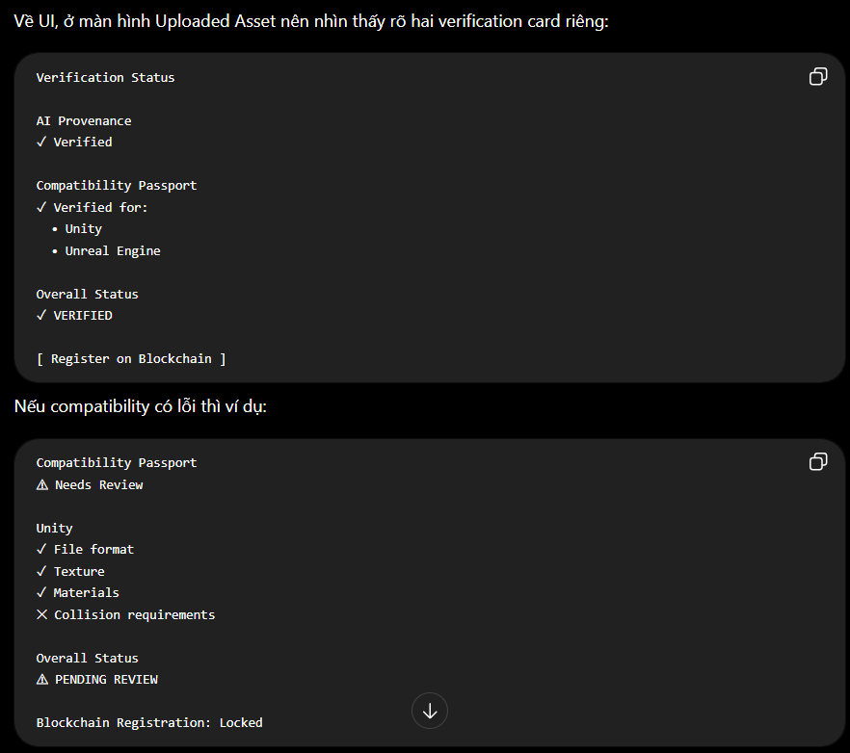

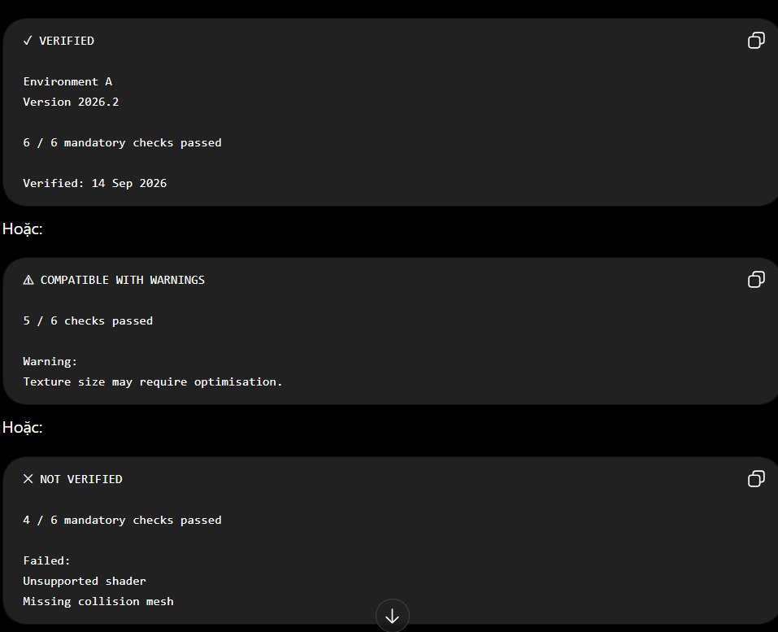
____________________________________________________________________________
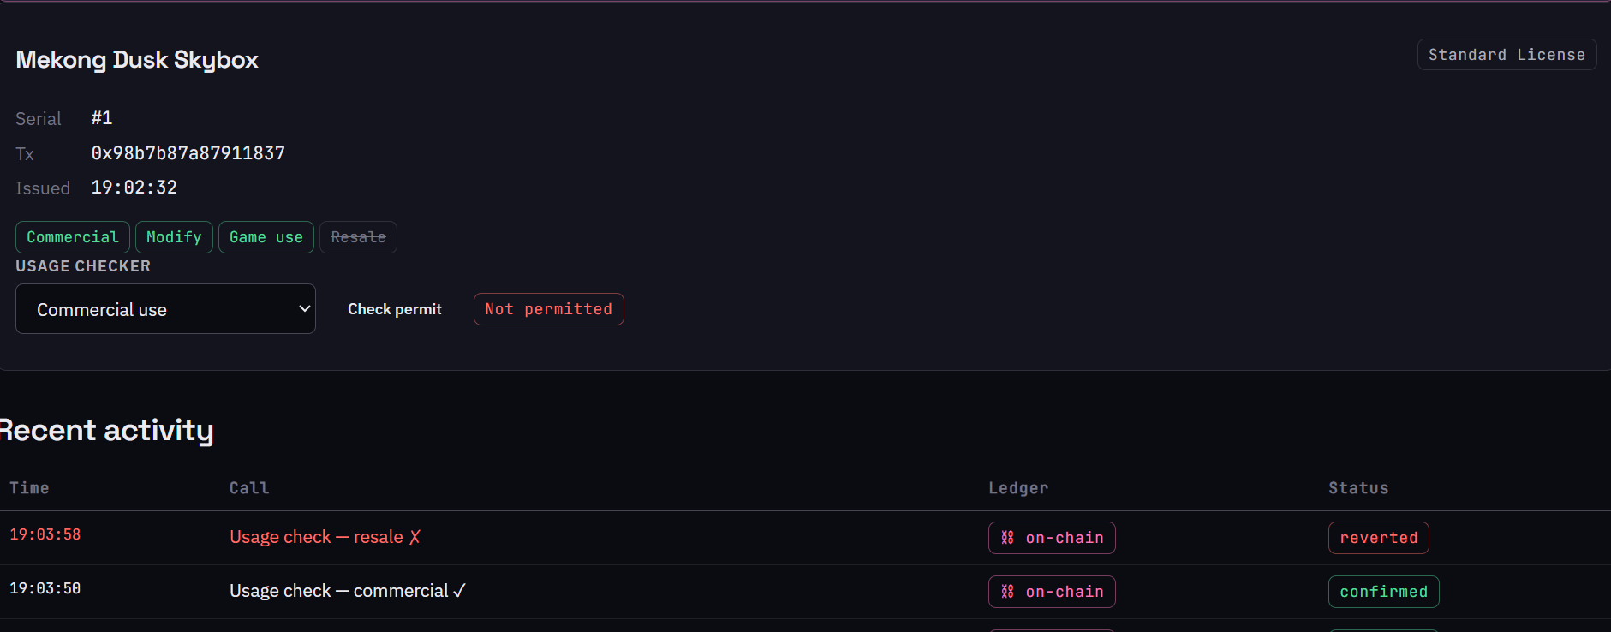
- Optional: Nên tạo thêm 1 persona buyer nữa. Để giả lập cho tình huống buyer 1 resell cho buyer 2 và bị reject kèm cảnh báo ko đc resell nữa. (Ko biết có nên làm thế ko)
- Với cả, nếu như creator cũng buy đc asset thì cũng phải có cái my license như buyer như thế này ở dashboard.
____________________________________________________________________________
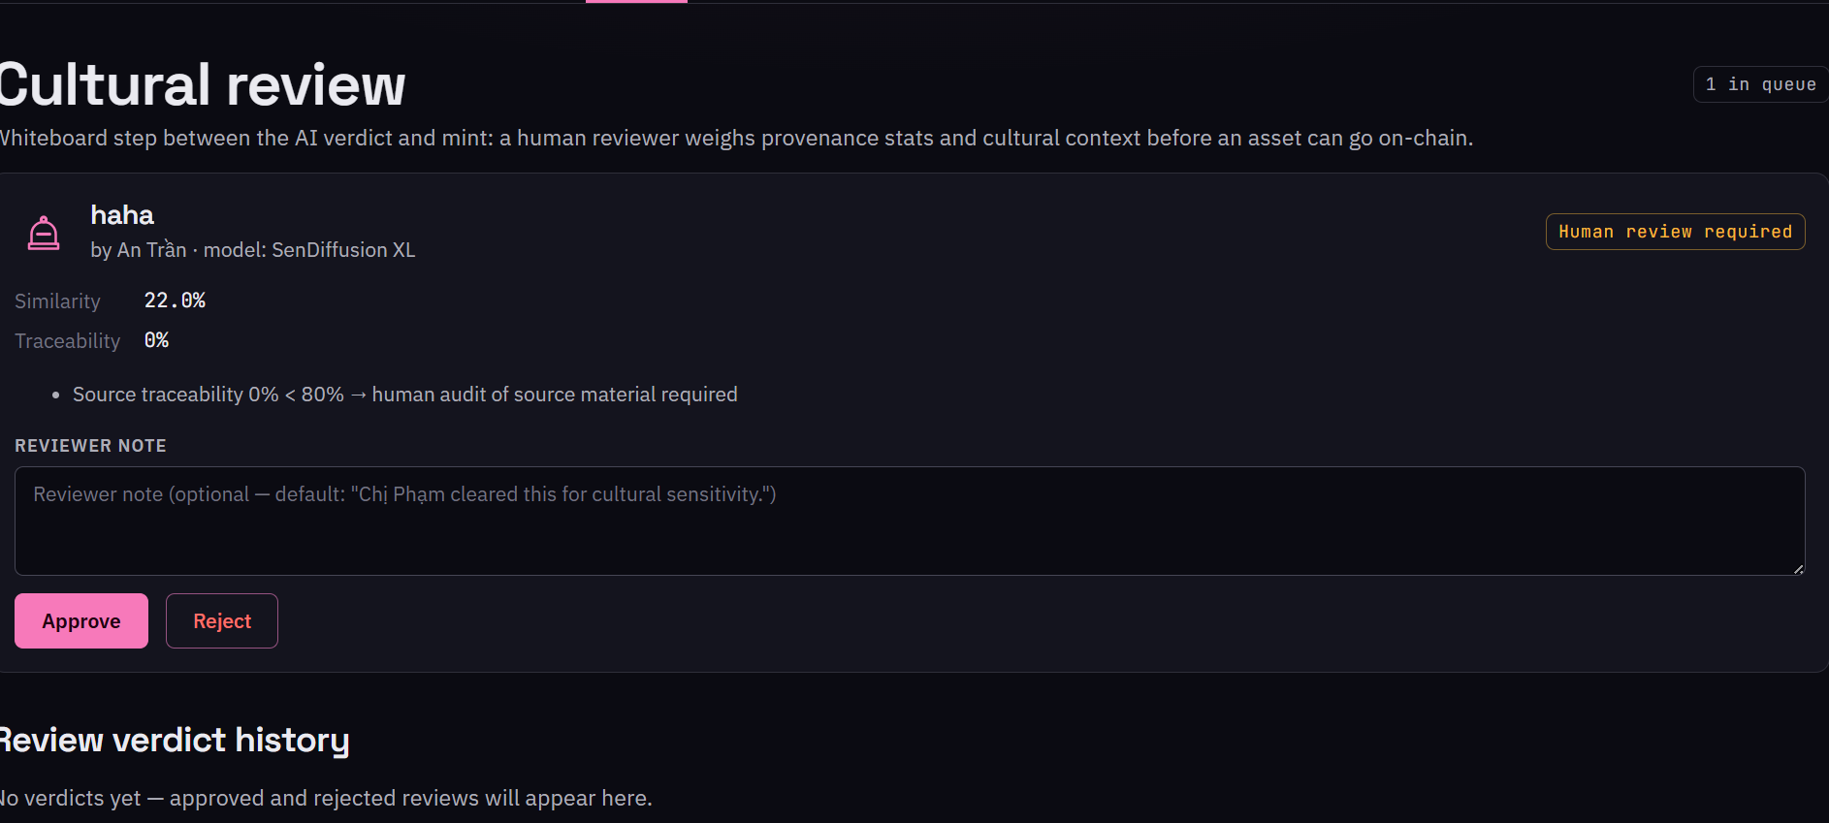
- Human reviewer nên có 1 chỗ để bấm xem đc cái asset đang bị required như thế nào (kiểu xem info, visual các thứ) thì mới có thể review đc là như thế nào
- Compatibility passport mà có vấn đề gì thì cũng sẽ require human review nhé
____________________________________________________________________________
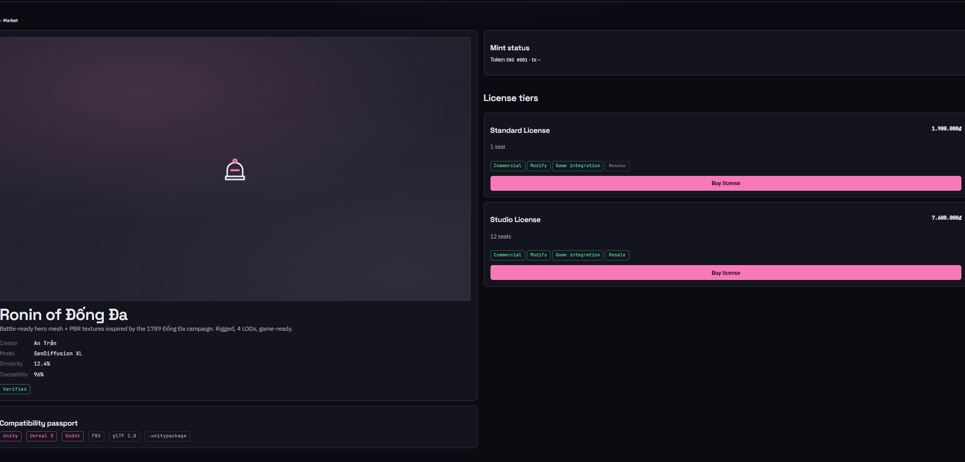
Phần details của asset hơi mỏng, muốn chia ra thành từng block và thêm idea:
1/ Overview
Field | Example
Asset Name | Ronin of Đống Đa
Asset Description | Battle-ready hero character inspired by the 1789 Đống Đa campaign
Creator Name | An Trần
Creator Profile | Independent 3D Artist
Asset Category | Historical Character Asset
Use Case | Game character, NPC, combat unit
Verification Status | Verified Creator Asset ✓

2/ Technical Specification
Field | Example
Asset Type | 3D Character
File Format | FBX, GLB
Polygon Count | 42,300 tris
Texture | 4K PBR textures
Animation | 12 animations included
Engine Compatibility | Unity, Unreal Engine 5

3/ Rights & Licensing Details
Field | Example
Licence Type | Studio Licence
Licence Scope | Commercial game development
Commercial Usage | Allowed ✓
Modification Rights | Allowed ✓
Redistribution | Not Allowed ✗
Secondary Sale Rights | Allowed with royalty
Creator Royalty Rate | 10%
Licence Duration | Perpetual

4/ Blockchain / Settlement Record
Field | Example
Credential ID | CRED-001
Token Standard | ERC-721 (Non-transferable)
Network | Polygon
Smart Contract Address | 0x82A...91F
Token ID | #001
Issuer | Verified Marketplace Authority
Holder Wallet | 0x91F...82A
Credential Type | Verified Creator Credential
Issue Date | 14 Sep 2026
Status | Active ✓
Transferability | Disabled ✓
Verification Record | Verified ✓
Transaction Hash | 0xab32...98d
Làm như kiểu này (ví dụ), phân ra nhiều block để bấm vào là mới hiện thông tin í ạ:
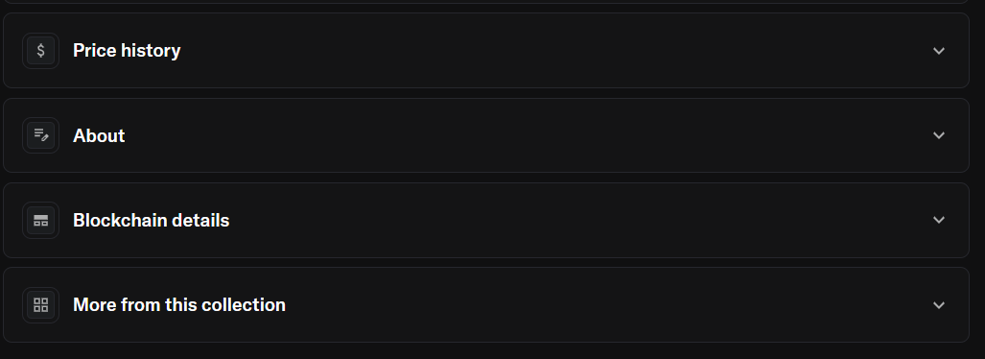
____________________________________________________________________________
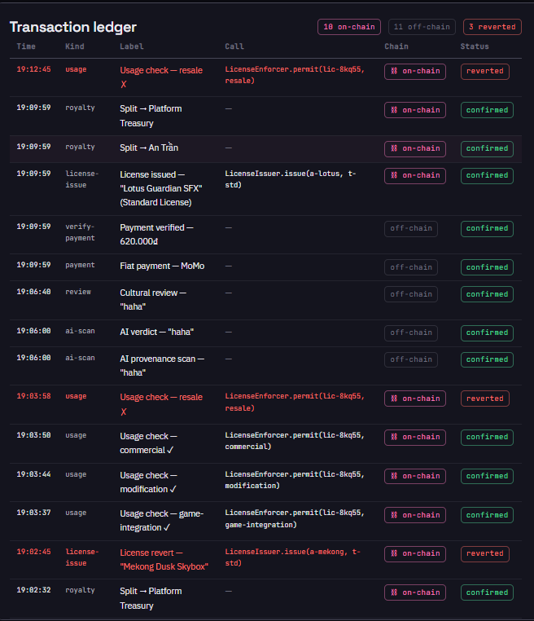
- Ở phần Blockchain / Settlement Record, em muốn làm nó interactive hơn một chút. Cụ thể là ở phần Smart Contract Address và Transaction Hash sẽ để dạng clickable, khi người dùng bấm vào thì có thể xem được SERSE Audit Ledger (lịch sử các hoạt động/giao dịch được ghi nhận). Trong Audit Ledger, em muốn highlight màu xanh transaction mới nhất vừa được thực hiện, để khi demo có thể dễ dàng chỉ ra đây là action vừa được smart contract ghi nhận (ví dụ như licence issued, payment verified, royalty settlement).
- Với cả đổi tên phần transaction ledger hiện tại thành “SERSE Audit Ledger” giúp em nhé.
- À ở trên thanh navigation thì anh thêm cho em cái mục “Smart contracts” với đc ko ạ? Tại bọn em muốn show ra là bọn em dùng những cái smart contracts gì, code như thế nào, rồi list ở dưới ra những cái lệnh bọn em dùng trong code solidity
- Đổi cho em màu hồng chủ đạo sang thành màu Tiffany blue với ạ (#81D8D0). Còn nền đen thì vẫn giữ nguyên ạ
- Đổi cho em cả tên web thành “TerraForge” với ạaaa

